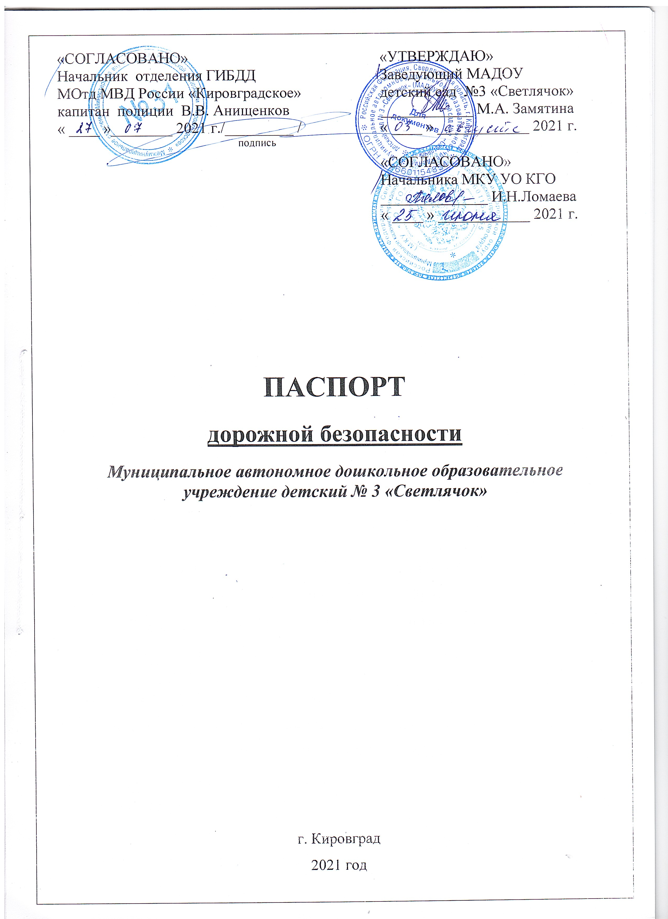  «СОГЛАСОВАНО»  Врио начальника отделения ГИБДД МОтд МВД России «Кировградское»  капитан полиции В.В. Анищенко « »________ 2021 г./______________/  подпись |  |  | «УТВЕРЖДАЮ»  Заведующий МАДОУ  детский сад №3 «Светлячок» ______________ М.А. Замятина  « » ____________ 2021г.  «СОГЛАСОВАНО»  Начальника МКУ УО КГО  _________________ И.Н.Ломаева  « » _______________ 2021г.

ПАСПОРТ
дорожной безопасности
Муниципальное автономное дошкольное образовательное учреждение детский № 3 «Светлячок»

Общие сведения
Муниципальное автономное дошкольное образовательное учреждение детский сад № 3 «Светлячок»
Юридический адрес: Российская Федерация, 624140, Свердловская область, город Кировград, улица Кировградская, дом 27.
Фактический адрес:
корпус № 1: Российская Федерация, 624140, Свердловская область, город Кировград, улица Кировградская, дом 27;
корпус № 2: Российская Федерация 624140, Свердловская область, город Кировград, улица 40 лет Октября, дом 16;
корпус №3: Российская Федерация, 624140, Свердловска область, город Кировград, Свердлова 53 б.
Электронная почта mbdou-3@mail.ru
Руководитель образовательного учреждения:
заведующий МАДОУ детский сад №3 «Светлячок» (руководитель): Замятина Марина Александровна тел.: 8(34357) 6-01-46 доп. (3457);
Ответственные работники за мероприятия по профилактике детского дорожно-транспортного травматизма в ДОУ:
старший воспитатель корпусы №1, №2 Мельник Алла Николаевна
тел.: 8(34357) 6-00-69 доп.(3452)
старший воспитатель корпус №3 Русакова Наталья Владимировна
тел.: 8(34357) 6-00-69 доп.(3452)
Ответственные работники Муниципального образования за мероприятия по профилактике детского дорожно-транспортного травматизма:
Инспектор по ДОО и КБОО Низамутдинова Наиля Наильевна
Тел: 8 (343570 6-00-48
Ответственные работники Отделения Государственной инспекции безопасности дорожного движения МОтд МВД России «Кировградское»:
Начальник отделения ГИБДД МОтд МВД России «Кировградское» капитан полиции Анищенко Василий Васильевич тел.: 8-34357-4-09-80
Старший государственный инспектор дорожного надзора ОГИБДД МОтд МВД России «Кировградское»: капитан полиции Паршакова Е.И.
тел.: 8(34357) 3-12-56
Госинспектор ТН ОГИБДД МОтд МВД России «Кировградское» лейтенант полиции Ходяков Антон Григорьевич тел.: 8(34357) 3-12-56
Инспектор по пропаганде безопасности дорожного движения ОГИБДД МОтд МВД России «Кировградское» старший лейтенант полиции Платунова Н.Н. тел.:8(34357) 3-12-56
Количество обучающихся в МАДОУ детский сад №3 «Светлячок»:
общее - 220 детей;
корпус № 1 – 80 детей;
корпус № 2 – 90 детей;
корпус №3 - 170 детей.
Наличие уголка по БДД: в группах и в фойе корпусов
Наличие автогородка (площадка) по БДД: учебная разметка на спортивной площадке.
Наличие автобуса в МАДОУ детский сад № 3 «Светлячок» - нет.
Режим работы МАДОУ детский сад № 3 «Светлячок»: с 7.00 до 19.00 при 12-часовом пребывании ребенка в ДОУ
Цикл тематических занятий по ОБЖ – имеется.
Телефоны оперативных служб:
пожарная - МЧС –112;
дежурная часть полиции: 8 (34357) 4 -41-12;
скорая помощь – 103
Ответственные работники МКУ УО КГО:
Методист по оздоровлению детей, подростков и охране труда
Блохина Надежда Васильевна тел.: 8(34357) 6-00-44

Ответственный работник дорожно-эксплуатационной организации, осуществляющей содержание сети (УДС) :
Кировградское МП «Благоустройство» Кропотухин А.Н.
тел.: 8(34357) 6-01-55
Содержание

1. Паспорт дорожной безопасности МАДОУ детский сад №3 «Светлячок» корпус №1, корпус №2, корпус №3.
1.1. Район расположения МАДОУ детский сад №3 «Светлячок» корпус №1 и маршрут движения обучающихся к социальным объектам города: ДХШ, ЦДТ, СОК «Чайка». Траектория движения транспортных средств.
1.2. Район расположения МАДОУ детский сад №3 «Светлячок» корпус №2 и маршрут движения обучающихся к социальным объектам города: ДХШ, ЦДТ, СОК «Чайка». Траектория движения транспортных средств.
1.3. Район расположения МАДОУ детский сад №3 «Светлячок» корпус №3 и маршрут движения обучающихся к социальным объектам города: ДХШ, ЦДТ, СОК «Чайка». Траектория движения транспортных средств.
2.. Пути движения транспортных средств к местам разгрузки/погрузки и рекомендуемые безопасные пути передвижения детей по территории МАДОУ детский сад № 3 «Светлячок» корпус №1, №2, №3.
2.1 Пути движения транспортных средств к местам разгрузки/погрузки и рекомендуемые безопасные пути передвижения детей по территории МАДОУ детский сад № 3 «Светлячок» корпус №1.
2.2 Пути движения транспортных средств к местам разгрузки/погрузки и рекомендуемые безопасные пути передвижения детей по территории МАДОУ детский сад № 3 «Светлячок» корпус №2
2.3 Пути движения транспортных средств к местам разгрузки/погрузки и рекомендуемые безопасные пути передвижения детей по территории МАДОУ детский сад № 3 «Светлячок» корпус №3
3. Схема организации ДД МАДОУ детский сад №3 «Светлячок»
3.1 Корпус 1: г. Кировград, ул. Кировградская, 27; корпус 2: г. Кировград, ул.40 лет Октября,16
3.2. Корпус 3: г. Кировград, ул. Свердлова, 53 б


1. ПАСПОРТ ДОРОЖНОЙ БЕЗОПАСНОСТИ МАДОУ детский сад №3 «СВЕТЛЯЧОК» корпус №1
1.1. Район расположения МАДОУ детский сад №3 «Светлячок» корпус №1 и маршрут движения обучающихся к социальным объектам города: ДХШ, ЦДТ, СОК «Чайка».
Траектория движения транспортных средств

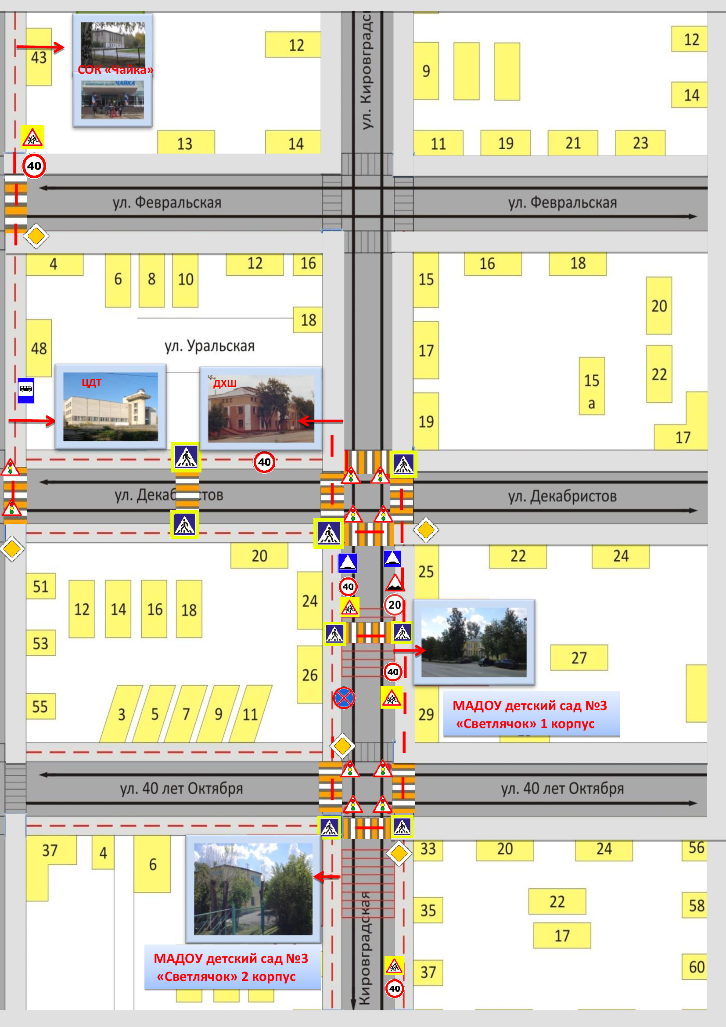

Условные обозначения
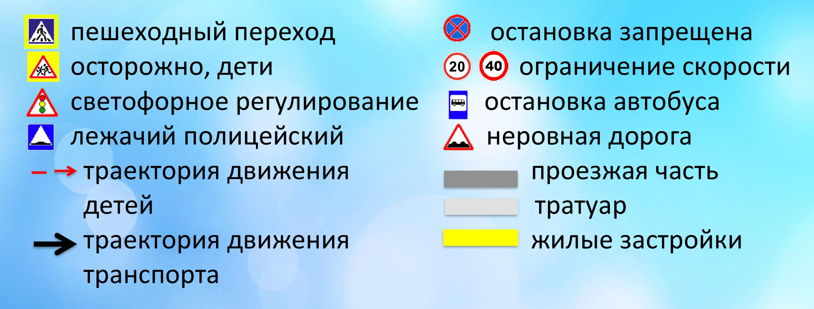

1. ПАСПОРТ ДОРОЖНОЙ БЕЗОПАСНОСТИ МАДОУ детский сад №3 «СВЕТЛЯЧОК» корпус №2
1.2.Район расположения МАДОУ детский сад №3 «Светлячок» корпус №1 и маршрут движения обучающихся к социальным объектам города: ДХШ, ЦДТ, СОК «Чайка».
Траектория движения транспортных средств

Условные обозначения

2. Пути движения транспортных средств к местам разгрузки / погрузки и рекомендуемые безопасные пути передвижения детей по территории
МАДОУ детский сад №3 «Светлячок» корпус №2
2.1. Пути движения транспортных средств к местам разгрузки / погрузки и рекомендуемые безопасные пути передвижения детей по территории
МАДОУ детский сад №3 «Светлячок» корпус №2
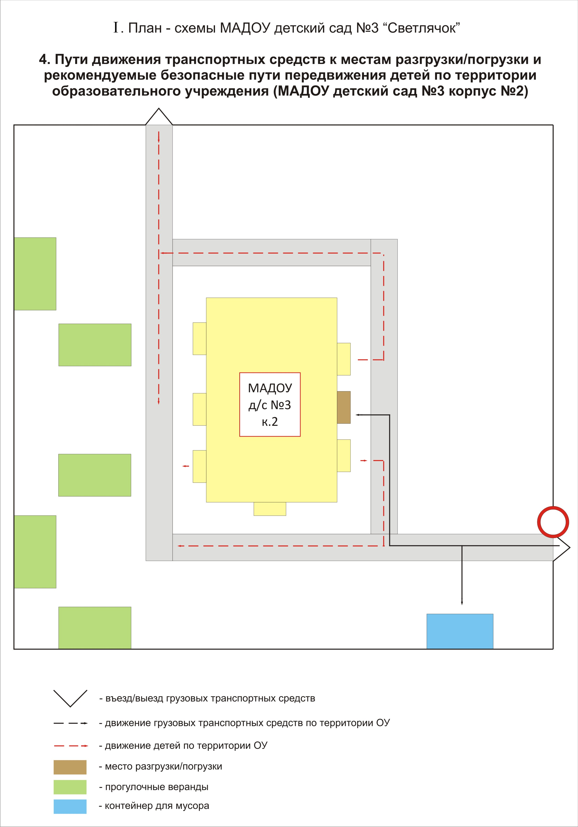

2.2. Пути движения транспортных средств к местам разгрузки / погрузки и рекомендуемые безопасные пути передвижения детей по территории
МАДОУ детский сад №3 «Светлячок» корпус №2
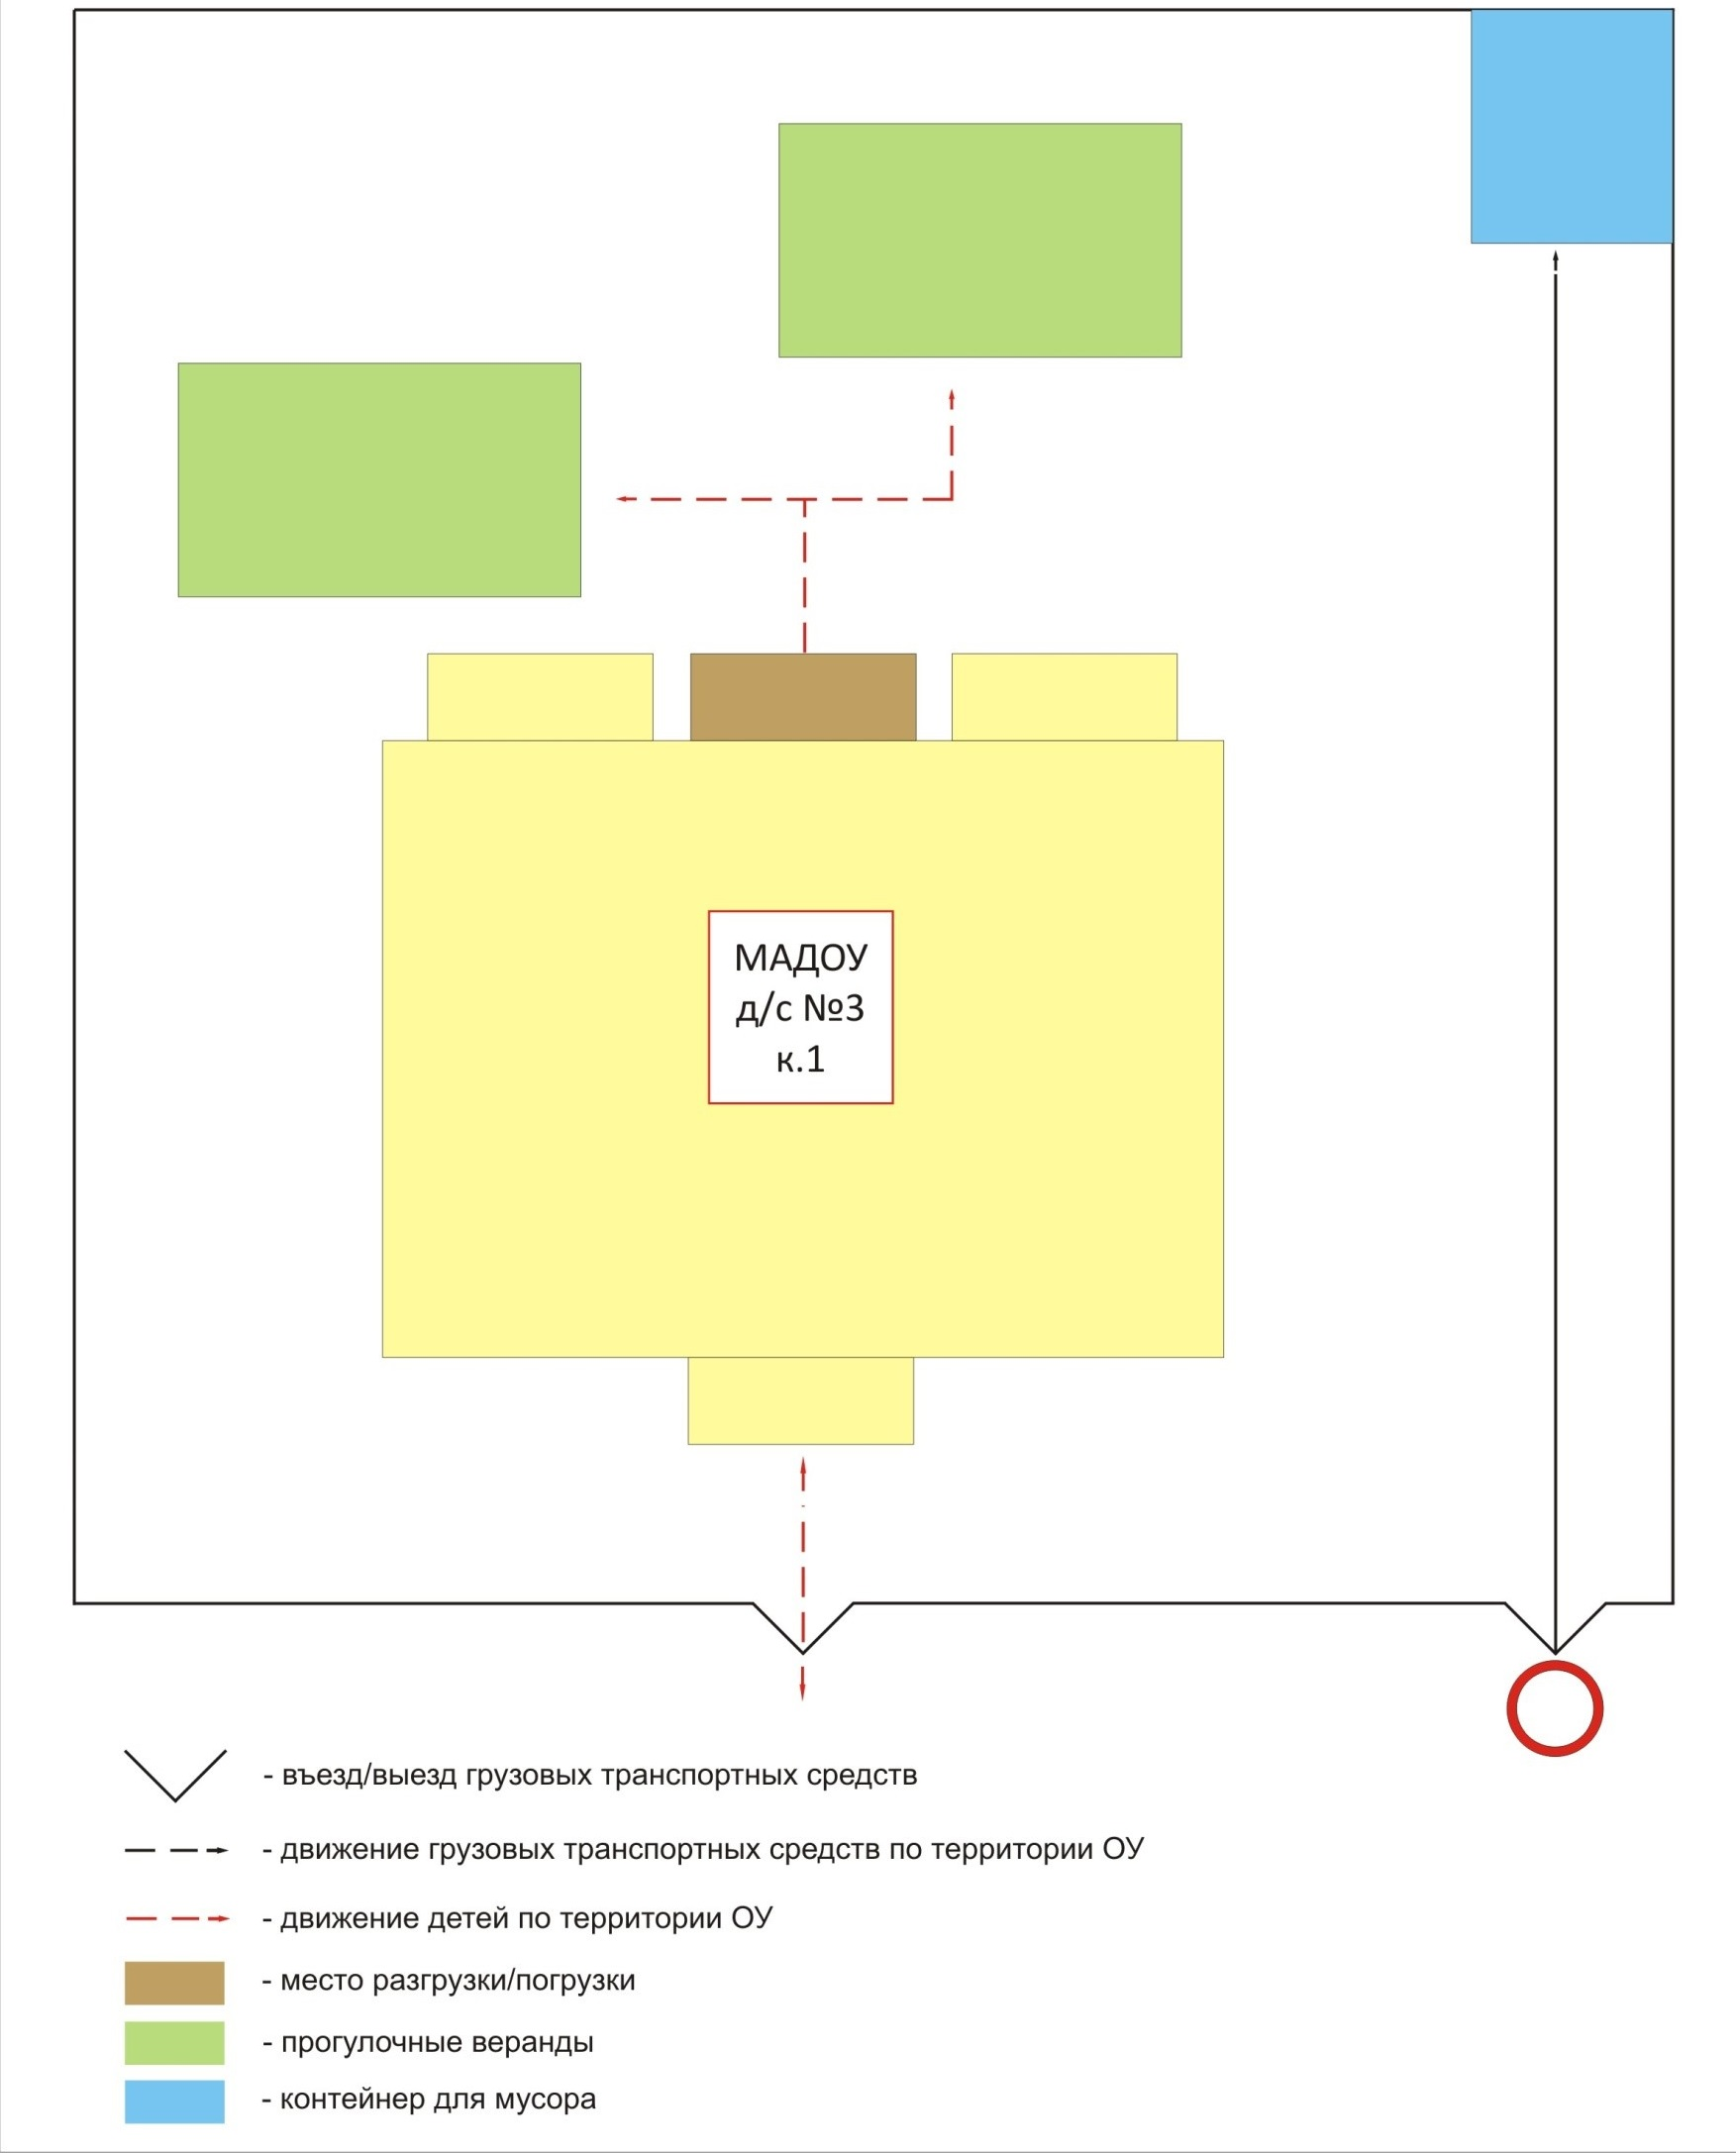

3. Схема организации ДД МАДОУ детский сад №3 «Светлячок»
3.1 Схема организации ДД МАДОУ детский сад №3 «Светлячок»
корпус 1: г. Кировград, ул. Кировградская, 27
корпус 2: г. Кировград, ул.40 лет Октября,16

